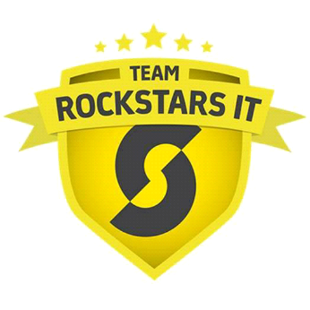

Almelo, 19 augustus 2022

Betreft: vacature Software Developer

Geachte heer/mevrouw,

Met 3 jaar aan parttime developer ervaring en een vers diploma op zak ben ik klaar voor een leuke, leerzame fulltime opdracht als software engineer waar ik mijn geleerde vaardigheden van de afgelopen jaren kan laten zien en zelf weer veel nieuwe dingen kan leren.

Als software developer ben ik werkzaam geweest bij verschillende bedrijven aan verschillende opdrachten. Hier heb ik met verschillende software teams gewerkt om een aantal applicaties te maken, uitbreiden en optimaliseren. Aangezien ik in deze periode nog met mijn studie bezig was waren deze opdrachten zeer leerzaam en heb ik ook al gelijk veel in de praktijk geleerd. Ik ben bij deze projecten voornamelijk verantwoordelijk geweest voor het ontwikkelen zelf en de sprintplanning. Daarnaast heb ik ook in direct contact gestaan met de klant om de wensen te vertalen naar requirements.

Bij eerste blik op jullie vacature leek mij dit al gelijk een gave opdracht, zowel qua domein en de genoemde werkzaamheden. De assessment die ik heb gemaakt vond ik ook erg leuk om te maken. Vooral omdat deze voor mij ook leerzaam was. Ik ben voornamelijk werkzaam geweest met Java en React als framework en dit was mijn eerste dat ik gebruik moest maken van Angular. Dit vond ik een leuke uitdaging en hier heb ik ook veel van geleerd.

Ik hoop dat jullie het ook leuk vinden om mijn assessment door te kijken en ik jullie een duidelijke impressie van mij heb gegeven. Een verder gesprek met kennismaking zou mij erg leuk lijken!

Met vriendelijke groet,

Stan Schooten

Software Engineer